第四讲：共价键理论

学习目标
- ✅ 能系统地画出常见分子/离子的 Lewis 结构，并用形式电荷判断最优共振式
- ✅ 能用 VSEPR 理论（AXₙEₘ 模型）预测分子空间构型，能处理孤对电子的位置选择
- ✅ 能根据分子构型判断中心原子的杂化方式（sp/sp²/sp³/dsp³/d²sp³）
- ✅ 能画出第二周期双原子分子的 MO 能级图，计算键级、判断磁性
- ✅ 能用等电子体原理推断未知分子/离子的结构
- ✅ 能判断分子间力的类型并解释氢键对物理性质的影响

一、核心概念

1.1 为什么学这个
化学键是连接原子形成分子的纽带。理解了共价键，就理解了”原子为什么按特定方式结合”“分子为什么有特定形状”“为什么有些分子有颜色/磁性/反应活性”——这些是后续所有化学的基础。
从学科史看，共价键理论经历了三次飞跃：
1916 Lewis 八隅体规则 → 1927 价键理论(VB) → 1930s 分子轨道理论(MO)
(共用电子对) (轨道重叠+杂化) (离域分子轨道)
每个阶段都在前一阶段的基础上解释了更多实验事实。竞赛要求三者都掌握，且能在不同场景灵活切换。

1.2 化学键总览
原子间通过化学键（化学键能 > 40 kJ/mol）结合成分子或晶体。化学键主要有三大类：
键型 | 本质 | 特点 | 典型代表
离子键 | 正负离子间静电引力 | 无方向性、无饱和性 | NaCl、CaO
共价键 | 共用电子对（轨道重叠） | 有方向性、有饱和性 | H₂、CH₄、N₂
金属键 | 自由电子与金属阳离子间作用 | 无方向性、导电导热 | Fe、Cu、Na
此外还有介于离子键和共价键之间的极性共价键，以及较弱的分子间作用力（范德华力、氢键）。

1.3 路易斯理论（Lewis, 1916）

（1）核心假设
原子倾向于通过共用电子对达到稳定的稀有气体电子构型：
- H 原子：2 电子构型（He 型）
- 第二周期元素（C/N/O/F）：8 电子构型（Ne 型）
- 第三周期及以后元素：可超过 8 电子（利用 d 轨道扩展）

（2）Lewis 结构式书写——五步法
Step 1: 算总价电子数
阴离子加电荷数，阳离子减电荷数
例：NO₃⁻ → N(5) + O(6×3) + 1(负电荷) = 24 个价电子
Step 2: 确定骨架
电负性小的原子居中，H 和卤素永远在端基
例：NO₃⁻ → N 居中，3 个 O 在端基
Step 3: 单键连接骨架，用去 2e⁻/键
剩余电子优先满足端基原子的八隅体
NO₃⁻：3 个 N-O 单键用去 6e⁻，剩余 18e⁻ → 3 个 O 各分 6e⁻（3 对孤对）
Step 4: 若中心原子未满足八隅体，将端基孤对电子改为多重键
NO₃⁻：N 只有 6e⁻ → 将一个 O 的 1 对孤对改为双键 → N 达到 8e⁻
Step 5: 算形式电荷，选最优结构

（3）形式电荷（Formal Charge）
$$\text{FC}=\text{价电子数}−\text{孤对电子数}−\frac{1}{2}×\text{成键电子数}$$
最优结构选择原则（按优先级）： 1. 形式电荷绝对值之和最小 2. 负电荷在电负性大的原子上 3. 避免同号电荷在相邻原子上
💡 理解关键：形式电荷 ≠ 实际电荷。它是人为分配的”表观电荷”，用于判断共振结构中哪个贡献最大。

（4）共振结构（Resonance Structures）
当单个 Lewis 结构无法准确描述分子中的电子分布时，需要多个 Lewis 结构共同描述，称为共振杂化体。
书写共振结构的注意点： 1. 各共振式中原子位置固定（不是同分异构体） 2. 各共振式中孤对电子数相等 3. 形式电荷为 0 的结构最稳定；形式电荷绝对值之和最小次之 4. 共振结构式本质反映电子的离域性——电子不会固定在某两个原子之间
例：NO₃⁻ 的三个共振结构
O=N⁺-O⁻ ←→ O⁻-N⁺=O ←→ O⁻-N=O⁺
| | |
O⁻ O⁻ O⁻
三个结构等价，实际 N-O 键长均等（介于单键和双键之间）。

1.4 VSEPR 理论：猜形状
价层电子对互斥理论（Valence Shell Electron Pair Repulsion）的核心假设：
价层电子对（成键电子对 + 孤电子对）互相排斥，趋向于尽可能远离。

AXₙEₘ 模型
- A = 中心原子
- X = 配位原子（成键电子对）
- E = 孤电子对
- n + m = 价层电子对总数
电子对排布与分子构型：
总电子对数 | 理想排布 | 分子类型 | 实际构型 | 键角 | 实例
2 | 直线形 | AX₂ | 直线形 | 180° | BeCl₂、CO₂
3 | 平面三角形 | AX₃ | 平面三角形 | 120° | BF₃、NO₃⁻
 |  | AX₂E | V 形 | <120° | SO₂、O₃
4 | 四面体 | AX₄ | 四面体 | 109.5° | CH₄、NH₄⁺
 |  | AX₃E | 三角锥形 | <109.5° | NH₃(107°)
 |  | AX₂E₂ | V 形 | <109.5° | H₂O(104.5°)
5 | 三角双锥 | AX₅ | 三角双锥 | 90°/120° | PCl₅、PF₅
 |  | AX₄E | 跷跷板形 | — | SF₄
 |  | AX₃E₂ | T 形 | — | ClF₃
 |  | AX₂E₃ | 直线形 | — | XeF₂
6 | 八面体 | AX₆ | 八面体 | 90° | SF₆
 |  | AX₅E | 四方锥形 | — | IF₅、BrF₅
 |  | AX₄E₂ | 平面正方形 | 90° | XeF₄
⚠️ 孤对电子的位置选择（关键）： 在三角双锥体系（5 对电子）中，孤对电子优先占据赤道向位置（夹角 120°，空间更大），而非轴向位置（夹角 90°，排斥更强）。
记忆：孤对大，占大角。
排斥力大小顺序：孤对–孤对 > 孤对–成键 > 成键–成键
💡 多重键的处理：多重键视为 1 个电子对区域。例如 CO₂ 中 C 与 O 各形成一个双键，共 2 个电子对区域 → 直线形。
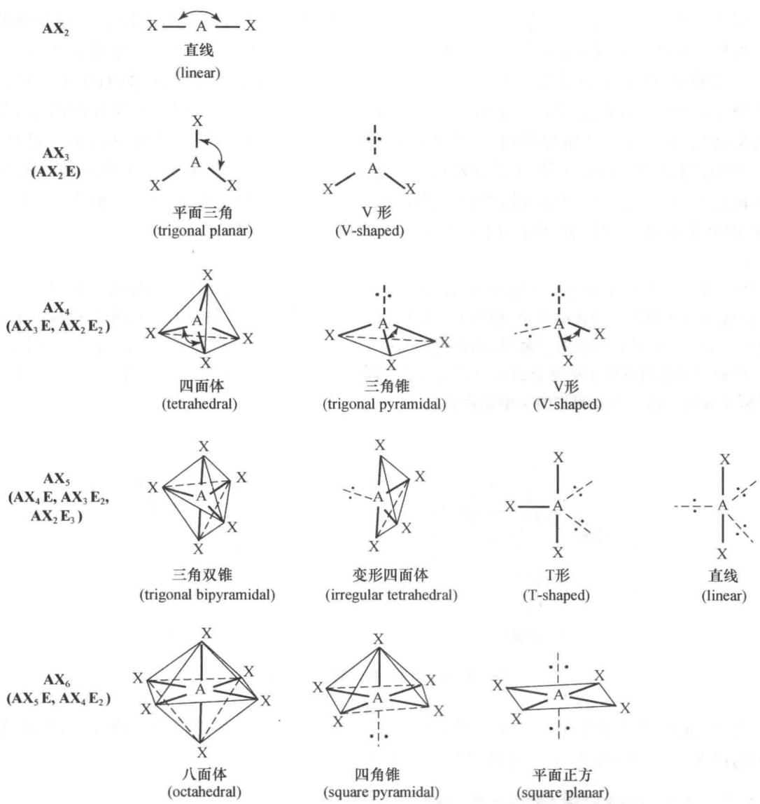 图 五种 AXₙ 基本分子构型及其含孤对电子的变体——从 AX₂ 直线形到 AX₆ 八面体，孤对电子的存在使理想构型发生畸变（如 AX₄E → 三角锥、AX₂E₂ → V 形、AX₄E₂ → 平面正方形等）。这张图是 VSEPR 理论的核心总结（普化原理第4版 图12.21）

1.5 杂化轨道理论：解释为什么
VSEPR 告诉我们分子”长什么样”，杂化轨道理论解释”为什么”。
核心思想：中心原子的能量相近的原子轨道（ns + np + nd）在成键过程中线性组合成数量相等、能量相同的杂化轨道，用于与配位原子成键。
杂化类型 | 参与轨道 | 杂化轨道数 | 空间构型 | 键角 | 实例
sp | s + p | 2 | 直线形 | 180° | BeCl₂、CO₂
sp² | s + p + p | 3 | 平面三角形 | 120° | BF₃、NO₃⁻、石墨
sp³ | s + p + p + p | 4 | 四面体 | 109.5° | CH₄、NH₃、H₂O
dsp² | d + s + p + p | 4 | 平面正方形 | 90° | [Ni(CN)₄]²⁻
sp³d | s + p + p + p + d | 5 | 三角双锥 | 90°/120° | PCl₅
sp³d² | s + p + p + p + d + d | 6 | 八面体 | 90° | SF₆
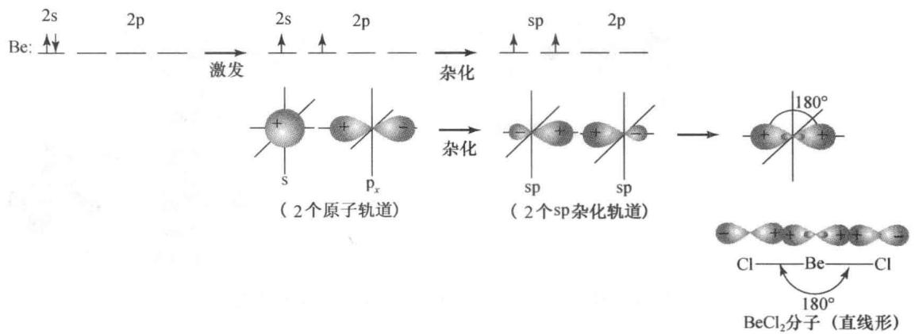 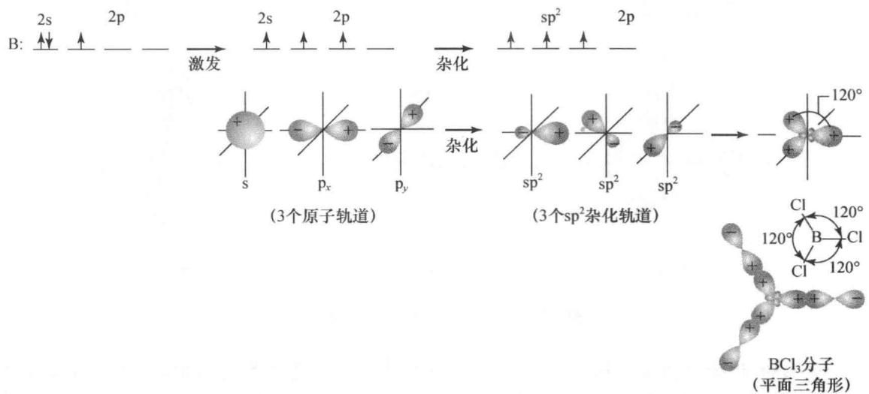 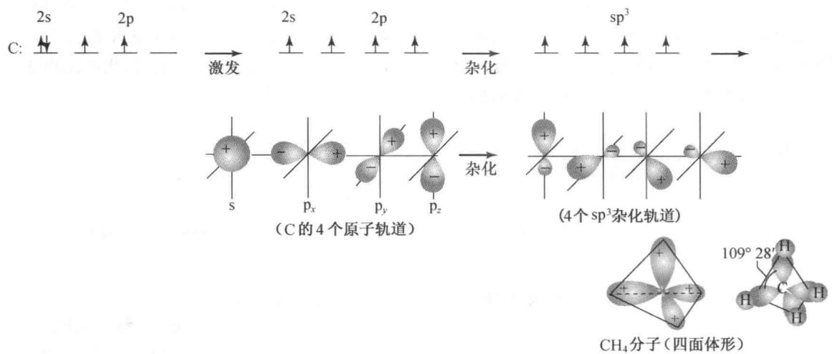 图 杂化轨道形成示意图——从左至右：BeCl₂ 的 sp 杂化（直线形，180°）、BCl₃ 的 sp² 杂化（平面三角形，120°）、CH₄ 的 sp³ 杂化（四面体，109.5°）。杂化轨道理论解释了 VSEPR 预测的分子构型的电子结构根源（普化原理第4版 图12.7(a)(b)(c)）
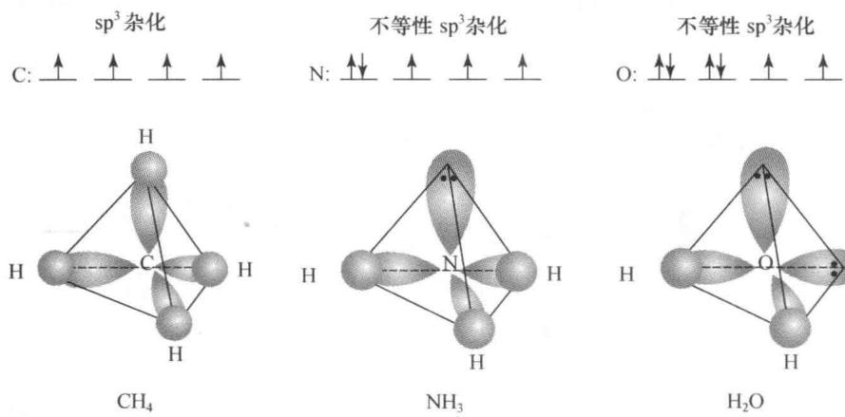 图 CH₄、NH₃、H₂O 的空间结构——中心原子均为 sp³ 杂化，但由于孤对电子数量不同（CH₄ 0 对、NH₃ 1 对、H₂O 2 对），孤对电子对成键电子的排斥导致键角依次压缩：109.5° → 107° → 104.5°。这是不等性杂化的直观体现（普化原理第4版 图12.8）
等性杂化 vs 不等性杂化： - 等性杂化：所有杂化轨道含相同的 s/p 成分，键角相等（CH₄） - 不等性杂化：杂化轨道由孤对电子占据时 s 成分较高，导致键角被压缩（NH₃: 107°, H₂O: 104.5°）
⚠️ 常见错误：杂化发生在成键过程中，不是原子固有的。不能问”CH₄ 中的 C 是什么杂化？“——C 在成键前是 2s²2p²，只有在形成 4 个 C-H 键时才发生 sp³ 杂化。

1.6 分子轨道理论（MO）：最完整的画像
分子轨道理论认为：在分子中，电子不再属于某个特定的原子，而是分布在遍及整个分子的分子轨道中。

σ 轨道与 π 轨道
轨道类型 | 成键方式 | 重叠方式 | 特点
σ 轨道 | 轨道”头对头”重叠 | 沿键轴方向 | 键能大，可旋转
π 轨道 | 轨道”肩并肩”重叠 | 垂直于键轴方向 | 键能小，不可旋转
δ 轨道 | 轨道”面对面”重叠 | 两个平面 | 仅出现在 d 轨道配合物
单键 ≡ 1 个 σ 键 双键 ≡ 1 个 σ 键 + 1 个 π 键 三键 ≡ 1 个 σ 键 + 2 个 π 键

第二周期双原子分子的 MO 能级
$$\begin{aligned}&\text{能级顺序（B₂、C₂、N₂）：} σ_{1s}<σ_{1s}^{*}<σ_{2s}<σ_{2s}^{*}<π_{2p_{y}}=π_{2p_{z}}<σ_{2p_{x}}<π_{2p_{y}}^{*}=π_{2p_{z}}^{*}<σ_{2p_{x}}^{*} \\ &\text{能级顺序（O₂、F₂、Ne₂）：} σ_{1s}<σ_{1s}^{*}<σ_{2s}<σ_{2s}^{*}<σ_{2p_{x}}<π_{2p_{y}}=π_{2p_{z}}<π_{2p_{y}}^{*}=π_{2p_{z}}^{*}<σ_{2p_{x}}^{*}\end{aligned}$$
⚠️ 为什么有两种能级顺序？：当 2s 和 2p 轨道能量差较小时（B₂、C₂、N₂），σ₂p 与 π₂p 发生 sp 混杂，σ₂p 被推高到 π₂p 之上；当能量差较大时（O₂、F₂），无混杂，σ₂p 在 π₂p 之下。
键级公式：
$$\text{键级}=\frac{\text{成键电子数}−\text{反键电子数}}{2}$$
例：O₂ 有 12 个价电子填入 MO - 成键：σ₂s(2) + σ₂pₓ(2) + π₂pᵧ(2) + π₂p_z(2) = 8 个成键电子 - 反键：σ₂s(2) + π₂pᵧ(1) + π₂p_z*(1) = 4 个反键电子 - 键级 = (8-4)/2 = 2（实验值：O=O 双键，键级 2） - 有 2 个单电子 → 顺磁性（实验证实！）

二、规律与方法

2.1 等电子体原理——推断未知结构的利器
等电子体：具有相同价电子数和相同原子数的分子/离子，具有相似的结构。
价电子数 | 典型等电子体序列 | 构型
10 | CO、N₂、CN⁻、C₂²⁻ | 三键，直线形
14 | BeCl₂、CO₂、N₂O、N₃⁻、NO₂⁺、CS₂ | 双键，直线形
16 | SO₂、O₃、NO₂⁻ | V 形
18 | SO₃、NO₃⁻、CO₃²⁻、BF₃ | 平面三角形
24 | PO₄³⁻、SO₄²⁻、ClO₄⁻、SiO₄⁴⁻ | 四面体
💡 应用技巧：判断结构时先算总价电子数，找等电子体→套用已知构型。

2.2 八隅体规则的三种例外
例外类型 | 特征 | 成因 | 典型实例
缺电子 | 中心原子 < 8e⁻ | B/Be 只有 3/2 个价电子，无法凑够 8e⁻ | BH₃(6)、BF₃(6)、BeCl₂(4)
富电子 | 中心原子 > 8e⁻ | 第三周期起可利用 d 轨道扩展 | PCl₅(10)、SF₆(12)、XeF₄(12)
奇电子 | 总价电子数为奇数 | 必有单电子，顺磁性 | NO(11)、NO₂(17)、ClO₂(19)
判断方法：计算 n = 中心原子价电子数 + 各配位原子达到 8e⁻ 所需电子数之和
- n = 8 → 正常化合物（如 PCl₃: 5+1×3=8）
- n < 8 → 缺电子化合物（如 BF₃: 3+1×3=6）
- n > 8 → 富电子化合物（如 PCl₅: 5+1×5=10）

2.3 分子间作用力——决定物理性质
分子间作用力虽然弱于化学键（~1-40 kJ/mol vs 100-800 kJ/mol），但决定物质的熔点、沸点、溶解度等物理性质。
类型 | 本质 | 强度 | 存在范围 | 实例
色散力 | 瞬时偶极 | 最弱 | 所有分子/原子 | 稀有气体液化
诱导力 | 永久偶极诱导 | 较弱 | 极性+非极性 | O₂ 溶于水
取向力 | 永久偶极间 | 较强 | 极性分子间 | HCl、H₂O
氢键 | X-H…Y（X,Y = F/O/N） | 最强(10-40) | 含 F/O/N-H 的分子 | H₂O、HF、NH₃、DNA
⚠️ 氢键的三大条件： 1. 有 X-H 键（X = F、O、N） 2. Y 上有孤对电子（Y = F、O、N） 3. X、Y 电负性大、半径小
氢键的强度：F-H…F > O-H…O > O-H…N > N-H…O > N-H…N
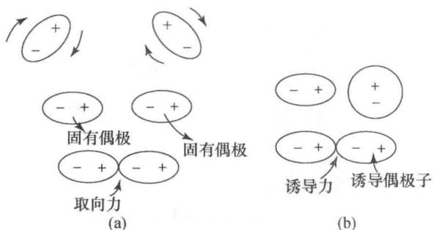 图 取向力和诱导力的产生——左(a)：极性分子相互作用（取向力）；右(b)：极性分子与非极性分子相互作用（诱导力）。分子间作用力的三种成分（取向力、诱导力、色散力）在不同分子体系中占比不同，共同决定物质的熔沸点、溶解度等物理性质（普化原理第4版 图12.26）
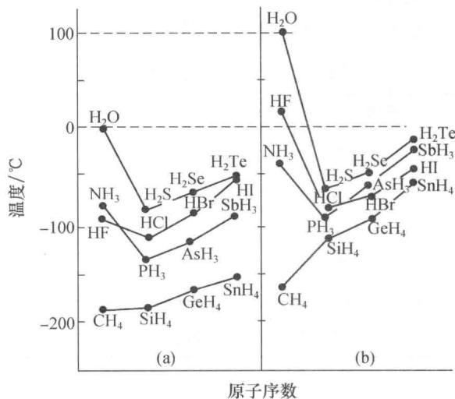 图 氢化物熔点(a)与沸点(b)变化——H₂O、NH₃、HF 因分子间氢键的存在，熔沸点显著高于同族其他氢化物（反常升高），是判断分子间是否存在氢键的重要实验依据（普化原理第4版 图12.30）

三、典型例题

例 1 [Lewis 结构+形式电荷] ⭐⭐
题目：画出 N₂O 的 Lewis 结构，标出形式电荷，判断最优结构。
思路分析： 1. 先算总价电子数：N(5×2) + O(6) = 16 2. N₂O 有三种可能骨架：N-N-O、N-O-N、O-N-N 3. O-N-N 中 O 电负性大不能居中，排除；N-O-N 中 O 电负性较大不宜居中，排除 4. 骨架 N-N-O
完整解答：
骨架 N-N-O，16 个价电子，3 个共价键连骨架用去 6e⁻，剩余 10e⁻
三个共振结构的形式电荷：
结构 (I)：N≡N⁺-O⁻（FC: 0, +1, -1） 结构 (II)：N⁻=N⁺=O（FC: -1, +1, 0） 结构 (III)：N⁺=N=O⁻（FC: +1, 0, -1）← 相邻同号电荷，不稳定
答案：最优结构为 (I) 和 (II) 的共振杂化体。

例 2 [VSEPR + 杂化] ⭐⭐⭐
题目：判断 XeF₄、ClF₃、SF₄ 的分子构型和中心原子杂化方式。
思路分析：先算价层电子对数 → 确定理想排布 → 孤对位置特殊处理
完整解答：
分子 | 中心原子 | 价层电子对数 | 孤对 | 理想排布 | 实际构型 | 杂化
XeF₄ | Xe(8) + F(1×4) = 12e⁻ → 6对 | 6 | 2 | 八面体 | 平面正方形 | sp³d²
ClF₃ | Cl(7) + F(1×3) = 10e⁻ → 5对 | 5 | 2 | 三角双锥 | T形 | sp³d
SF₄ | S(6) + F(1×4) = 10e⁻ → 5对 | 5 | 1 | 三角双锥 | 跷跷板形 | sp³d
关键：5 电子对体系中，孤对优先占赤道向位置。

例 3 [MO + 磁性判断] ⭐⭐⭐
题目：用分子轨道理论解释为什么 O₂ 有顺磁性而 N₂ 是反磁性。
思路分析：画出 MO 能级图 → 填入电子 → 计算键级 → 判断单电子
完整解答：
O₂（12 个价电子）：
σ₂s² σ₂s*² σ₂pₓ² π₂pᵧ² π₂p_z² π₂pᵧ*¹ π₂p_z*¹
- 键级 = (8-4)/2 = 2
- 有 2 个未成对电子 → 顺磁性 ✅（实验证实）
N₂（10 个价电子）：
σ₂s² σ₂s*² π₂pᵧ² π₂p_z² σ₂pₓ²
- 键级 = (8-2)/2 = 3（N≡N 三键）
- 没有未成对电子 → 反磁性 ✅

四、拓展与联系

4.1 与竞赛真题的对接
共价键理论是 CChO 年年必考的核心工具，近五年出现频率：
考点 | 频率 | 典型真题
Lewis 结构+形式电荷 | 每年 1-2 题 | 35 届 Q4、37 届 Q2
VSEPR 判断构型 | 每年 2-3 题 | 36 届 Q1、38 届 Q4、39 届 Q5
MO + 键级/磁性 | 隔年 1 题 | 34 届 Q2、37 届 Q3
等电子体推断 | 每年 1 题 | 36 届 Q5、38 届 Q2

4.2 跨专题联系
- VSEPR理论 → 晶体结构（离子晶体中的配位构型）
- 杂化轨道理论 → 配合物结构（中心离子的杂化与配位构型）→ 晶体场理论
- 分子轨道理论 → 离域π键 → 有机电子效应（共轭体系）
- 等电子体原理 → 元素推断（结构→逆向推断元素）

4.3 深化方向（后续轮次展开）
🔷 本节建立的是共价键的定性/半定量理解，以下内容将在后续轮次深化： - 前线轨道理论（HOMO-LUMO）：用于解释协同反应（Diels-Alder 反应）——第三轮有机 - sp 混杂的完整量子力学解释：为什么 B₂/N₂ 的 MO 能级顺序会反转——第三轮结构深化 - 复杂分子的 MO 群论处理：如 H₂O、NH₃ 的 MO 能级图——决赛 - d-pπ 键的完整轨道重叠分析：如金属-配体 π 反馈键——第三轮配合物深化

五、本节总结 · 速查
工具 | 核心公式/规律 | 适用场景 | 常见陷阱
Lewis 结构 | 五步法；FC = 价电子 - 孤对 - ½成键 | 判断成键方式和电子分布 | 形式电荷≠实际电荷
VSEPR | AXₙEₘ；孤对>成键排斥；孤对占赤道向 | 预测分子构型 | 多重键视为 1 个区域
杂化轨道 | sp(→)→sp²(△)→sp³(正四面体) | 解释键角和构型 | 杂化发生在成键过程，非原子固有
MO 理论 | 键级 = (成键-反键)/2 | 判断键级、磁性 | 注意 B₂-N₂ 与 O₂-F₂ 两种能级顺序
等电子体 | 同价电子数→同构型 | 推断未知结构 | 必须同时满足价电子数和原子数相同

六、练习题

6.1 基础巩固（⭐）
- 画出下列分子的 Lewis 结构，标出形式电荷：CO₂、SO₂、NO₃⁻、ClO₄⁻
- 用 VSEPR 理论判断 NH₃、H₂O、CO₂、SF₆ 的分子构型
- 判断下列分子哪些是极性分子：CH₄、NH₃、H₂O、BF₃、SO₂、CO₂

6.2 提高训练（⭐⭐⭐）
- NO₂⁻ 和 NO₂⁺ 的 N-O 键长哪个更长？用 VSEPR 解释。
- O₂⁺ 和 O₂⁻ 的键级各是多少？哪个更稳定？
- 用等电子体原理推断：N₃⁻ 的构型是什么？[CN]⁻ 与什么分子等电子？
- 画出 XeF₅⁺ 的构型（提示：先算电子对数，再处理孤对位置）。

6.3 挑战题（⭐⭐⭐⭐⭐）
- （35 届 CChO 决赛改编）某化合物 A 由 C、H、N 组成，结构分析显示 A 中的 C-N 键长介于单键和双键之间。画出 A 的可能共振结构，并用形式电荷分析哪个是最优结构。

七、参考答案与提示
6.1 基础巩固
1-3. 略（对照 §1.3-1.5 自行检查）
6.2 提高训练
- 思路：NO₂⁻（18e⁻，V形）→ 键级 ~1.5；NO₂⁺（16e⁻，直线形）→ 键级 ~2 → NO₂⁺ 的 N-O 键更短更强。
- 思路：O₂⁺ 键级 = 2.5（比 O₂ 少 1 个反键电子），O₂⁻ 键级 = 1.5（比 O₂ 多 1 个反键电子）→ 稳定性 O₂⁺ > O₂ > O₂⁻。
- 思路：N₃⁻ (16e⁻) 与 CO₂ 等电子 → 直线形。[CN]⁻ (14e⁻) 与 N₂ 等电子 → 三键，直线形。
- 思路：XeF₅⁺ → Xe 失去 1e⁻ 后剩 7 个价电子 + F(1×5) = 12e⁻ → 6 对电子 → 八面体排布，其中 1 对孤对 → AX₅E → 四方锥形。
6.3 挑战题
- 提示：考虑 C-N 键的共振——C=N 和 C-N 共振导致键长均化。用形式电荷分析时优先选择 FC 最小的贡献式。

八、延伸阅读
- 专题-共价键与分子结构 — 专题知识系统总结
- VSEPR理论 — 详细构型表 + 竞赛级案例
- 杂化轨道理论 — 完整推导 + 不等性杂化细节
- 分子轨道理论 — 多原子分子 MO 拓展
- 离域π键 — πₙᵐ 系统的判断方法
- 宋天佑《无机化学》§8-9 章
- 上海中学竞赛课程·化学·第一分册·第四讲

